China fusila a Dios

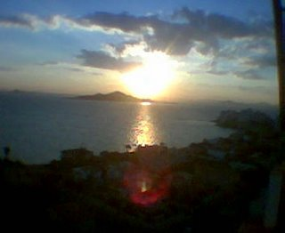

El misionero P. Ernesto Beckinger escribe desde Tsaochowfú (China) el siguiente relato:
“Estábamos a mediados de julio. Aun no había llovido. Los sembrados se volvían amarillos. El río Amarillo traía cada vez menos agua. La gente hablaba ya de cosecha perdida y de hambre. Rogaban al Señor del cielo y le quemaban nubes de incienso. Los periódicos rojos se burlaban: “Dejaos del Señor del cielo; es un mito. Nunca os ayudará, porque no existe. Ayudaos vosotros mismos abriendo pozos y sacando agua.”

Las autoridades de Fu-Yan fueron más lejos. Convocaron una gran asamblea y en un vasto prado levantaron el simulacro de un gigante. Hablan al pueblo: “Ahí veis a vuestro Señor del cielo. Veréis cómo para nada sirve. Ha llegado la hora de entablarle juicio.”
Luego, dirigiéndose al simulacro, le interrogan: “Señor del cielo, ¿por qué no haces llover? ¿Por qué no oyes a los que te invocan? ¿Qué haces con tu agua? ¡Tirano, embustero, estrujapueblos! Ya te conocemos, por fin. Ya no te queremos ni a ti ni a tu agua. Ya no nos hace falta. Los rusos nos mandarán máquinas de lluvia; ya veras qué bien haremos llover. Y para que todo el pueblo se convenza de que no eres más que un espantapájaros, te vamos a fusilar”.

Dirigiéndose al pelotón de soldados que estaban a su lado, les grita: “Atención, apunten, Fuego”. Reventó una salva de fuego que hizo volar la cabeza del gigante hecha trizas.
La gente se dispersó. Pero poco duro la risa de unos y las blasfemias de otros. Pasada media hora, sube desde el río una nube negra, muy negra, que nada prometía. Los que reían dejaron de reír. Los que blasfemaban dejaron de blasfemar…
Al poco comienza una tempestad colosal. Comienza a relampaguear y tronar siniestramente. Ya caen las primeras piedras, cada vez más densas y más grandes, hasta alcanzar el tamaño de una cabeza de hombre y el peso de seis kilogramos.
Los sembrados, o lo que quedaba de ellos, se aplastaron, los árboles se destrozaron, los tejados se hicieron pedazos, muchas casas no resistieron y quedaron muy dañadas, muchísimos hombres y animales muertos.
El Señor del cielo es más que un espantapájaros y no se deja fusilar impunemente.” Lo firma P. Ernesto Beckinger.

